MUNI 2021-1 ELLINGTON DUKE 2

Není zdaleka jediný případ, kdy původní orchestrální skladba Duka Ellingtona po vzniku zpěvního textu změnila svůj název. Je to zrovna případ té, která je dobře známá i u nás díky veršům Zdeňka Borovce a v podání Karla Hály.
Než se pustíme do dalšího výkladu, připomeňme si ji. Pozor, zpívá i verse:
https://secondhandsongs.com/performance/675801 V I D E O
Všichni tancovat jdou by Karel Hála
1971 – 1972
Roku 1993 písničku s Borovcovým textem vydala také Jitka Zelenková.

Předně tedy vězme, že v instrumentální podobě se tato melodie nazývala „Never No Lament“ a byla takto poprvé nahrána 4. 5. 1940. Pod novým titulem „Don’t Get Around Much Anymore“, ale ještě bez vokálního partu, byla poprvé hrána během rozhlasového přenosu v Trentonu (New Jersey) 19. 11. 1942 a pak provedena na historickém prvním koncertu v Carnegie Hall 23. 1. 1943. Poněvadž už pár měsíců běžela generální stávka hudebníků v nahrávacích studiích, došlo k první nahrávce se zpěvákem až 21. 7. 1945 a byl to Al Hibbler. Pokud jde o Orchestr Duka Ellingtona, jsou jeho dalšími vokálními sólisty Louis Armstrong (3. 4. 1961), Ray Nance (3. 7. 1962), 22. 1. 1963 (Milt Grayson) a pak už jen Teresa Brewer na vůbec posledním studiovém albu orchestru (4. 9. 1973). Ella Fitzgerald písničku sice zařadila na svůj pověstný Duke Ellington Song Book, ale měla k dispozici jen malou partu s jediným členem Dukova orchestru, saxofonistou Benem Websterem. Jako instrumentálku ji však najdeme v Ellingtonově kompletní diskografii v mnoha desítkách verzí, často jako součást směsi (medley) s jí blízkou melodií „Do Nothin' Till You Hear from Me“. Také ona vznikla už roku 1940 jako orchestrálka se sólem pro trumpetistu Cootieho Williamse a původně nazvaná „Concerto for Cootie“, také ona se prosadila jako písnička s textem Boba Russella roku 1943 a prvním vykonavatelem byl Al Hibbler 14. 8. 1943.
Z toho plyne poučení, že pokud nemá nějaká kompozice Duka Ellingtona název dvoudílný – před závorkou a v závorce, může mít dva i více postupných názvů (Subtle Slough → Just Squeeze Me [But Don’t Tease Me]) a kdo toto neví, napočítá víc titulů, než kolik jich Ellington ve skutečnosti napsal. I tak se ale odhaduje, že byl autorem či spoluautorem více než tisíce skladeb.
Následuje už zkrácená přehlídka desek k názornému poslechu.

Nejstarší nahrávka, ještě pod původním názvem, sólový part má Johnny Hodges-altsax
https://secondhandsongs.com/performance/10903
Never No Lament by Duke Ellington and His Famous Orchestra
May 4, 1940

Černošská vokální skupina The Ink Spots byla tehdy velmi populární
https://secondhandsongs.com/performance/10904
Don't Get Around Much Anymore by Ink Spots
July 28, 1942

Ella na svém Song Booku v komorním duchu, Barney Kessel-kytara, Ben Webster-tenorsax, Stuff Smith-housle
https://secondhandsongs.com/performance/746550
Don't Get Around Much Anymore by Ella Fitzgerald with Duke Ellington and His Men
September 4, 1956

Velezkušený zpívající klavírista ve zralé formě (1919 – 1965)
https://secondhandsongs.com/performance/113787
Don't Get Around Much Anymore by Nat "King" Cole
July 10, 1957

Skoro zapomenutý, nyní 96-letý průkopník vibrafonu (uslyšíme i hlubší marimbu), Terry Gibbs
https://secondhandsongs.com/performance/942503
Don't Get Around Much Any More by Terry Gibbs
December 4, 1957

Svézný zpívající klavírista a skladatel židovského původu svým typickým civilním způsobem
https://secondhandsongs.com/performance/181289
Don't Get Around Much Anymore by Mose Allison
January 24, 1958

Na hebkém smyčcovém podkladu nelze jinak než vysloveně lyricky
https://secondhandsongs.com/performance/175479
Don't Get Around Much Anymore by Bobby Darin
January 27, 1960

S pověstnou lehkostí zpíval Mel Tormé, řečený Velvet Fog – Sametová mlha
https://secondhandsongs.com/performance/495052
Don't Get Around Much Anymore by Mel Tormé
December 12, 1960

Tyhle dva nelze přeskočit, obejít ani vynechat
https://secondhandsongs.com/performance/401109
Don't Get Around Much Anymore by Louis Armstrong & Duke Ellington
April 3, 1961

Andy, Geraldine a Salome Beyovi v nashvillském stylu za účasti kytaristy Cheta Atkinse
https://secondhandsongs.com/performance/197236
Don't Get Around Much Anymore by Andy and The Bey Sisters
Nashville, 1961

Billy Byers, trombonista, aranžér a dirigent, dostal na své ellingtonovské album i jemnou parodii a orchestrální barvy (saxofony, trubky, trombony, rytmika) rozšířil o 4 lesní rohy a tubu – malebné
https://secondhandsongs.com/performance/923563
Don't Get Around Much Anymore by Billy Byers
Jamuary 5, 1962

Nestor zpěváků v mladších letech (*1926)
https://secondhandsongs.com/performance/44050
Don't Get Around Much Anymore by Tony Bennett
January 27, 1967

Kdo si oblíbil kytarové mistrovství Joea Passe, může určitě i tuto podobu
https://secondhandsongs.com/performance/44050
https://secondhandsongs.com/performance/72617
Don't Get Around Much Anymore by Joe Pass
June 21, 1974

Nezapomínejme na milovníka předválečných a jiných archivních melodií
https://secondhandsongs.com/performance/28248
Don't Get Around Much Anymore by Paul McCartney
July 21, 1987

Německý pianista má navzdory věku (1928 – 2013) stále chuť hrát živě, rytmicky
https://secondhandsongs.com/performance/788500
Don't Get Around Much Anymore by Paul Kuhn Trio
Live at Klangstudio Leyh, July 6 & 7, 2000

Kanadský epigon Franka Sinatry (s průběžnými titulky)
https://secondhandsongs.com/performance/650380
Don't Get Around Much Anymore by Michael Bublé
2001

Tyhle dva pantáty jsem taky nedokázal nezařadit
https://secondhandsongs.com/performance/165949 V I D E O
Don't Get Around Much Anymore by Tony Bennett with Michael Bublé
CD Duets II released September 20, 2011

Afro-Američan hraje v newyorském klubu podstatně pohodlněji, líněji
https://secondhandsongs.com/performance/760317
Don't Get Around Much Anymore by Harold Mabern
Live at Smoke Jazz Club, New York City, March 22 and 23, 2013

Když se mi podařilo alespoň trochu omezit počet nahrávek a zjistil jsem, že to jde, příště budu brzdit ještě víc. A to proto, že ellingtonovské minimum počítá ještě s pár songy, o kterých bychom měli vědět. S tím prvním budeme rychle hotovi. Po předchozích písňových formách A – A – B – A tu je konečně ta tresť hudby Afro-Američanů, jejich tradiční blues. Toto je opravdu založeno jen na třech základních akordech, tonika-subdominanta-tonika, melodie je prajednoduchá, jen z tónů „g“ a „c“ a proto se jmenuje C Jam Blues. Poněvadž Ellington možná sám nevěřil, že tak banální nápad uspěje, nechal skladbu nahrát nejprve v malé partě ze svých mužů, které velel klarinetista Barney Bigard, sám seděl u klavíru, ale nevyčníval. To bylo 29. 9. 1941. Deska Bluebird se prodávala, přistoupil tedy k úpravě pro celý orchestr a tu pod svým jménem natočil 21. 1. 1942 pro Victor. Zde je starší z obou, ještě s neúplným názvem,
https://secondhandsongs.com/performance/58723
"C" Blues by Barney Bigard and Orchestra
September 29, 1941

Druhá je postižena občasnou vadou na kráse – hraje o půltón výš než prvá, tedy je to Cis Jam Blues. Navíc jde o podvod ohledně synchronizace obrazu a zvuku, o tento detail se nikdo nestaral.
https://secondhandsongs.com/performance/302163
The "C" Jam Blues by Duke Ellington and His Famous Orchestra
January 21, 1942

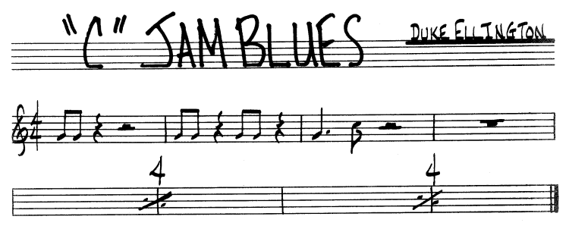

Jeden z nejvzdělanějších jazzmanů neopovrhl tou dvoutónovou-tříakordovou předlohou
https://secondhandsongs.com/performance/62864
C Jam Blues by The Dave Brubeck Quartet
Live at Newport Jazz Festival, Rhode Island, July 3, 1958

Pod názvem Duke’s Place a se zpěvním textem to pojali oni dva, Největší z Velkých
https://secondhandsongs.com/performance/401116
Duke's Place by Louis Armstrong & Duke Ellington
April 3, 1961

Takto se skladbou naložil kanadský fenomén Oscar Peterson se svým triem (Ray Brown, Ed Thigpen)
https://secondhandsongs.com/performance/599975
The "C" Jam Blues by Oscar Peterson
December 16, 1962

Úhledné, efektní roucho zhotovil „melodii“ zkušený filmový autor Henry Mancini, sběratel Grammy
https://secondhandsongs.com/performance/199813
Duke's Place by Henry Mancini and His Orchestra
1963

Podstatně inteligentnější úpravu nahrál orchestr Mela Lewise, s tématem 2 tónů v jeho bicích nástrojích. Autorem aranžmá je Bill Finegan
https://secondhandsongs.com/performance/1072967
C Jam Blues by The Mel Lewis Jazz Orchestra
March 20 – 22, 1985

Jiný elitní jazzový big band z New York City pod vedením trumpetisty Wyntona Marsalise
https://secondhandsongs.com/performance/877427
C Jam Blues by Lincoln Center Jazz Orchestra with Wynton Marsalis
August 25 – 27, 1998

Pravou vlastnicí textu Duke’s Place byla ovšem božská Ella, zvláště, když ji doprovázel Duke.
https://www.facebook.com/harleminmontmartre.musee/videos/2503197156369125 V I D E O
Harlem In Montmartre * Ella Fitzgerald, Duke Ellington - Duke's Place (1966)
1966

O ubohosti některých lidí svědčí tato očividná (ušislyšná) krádež. Roku 1958 vydala v socialistickém Maďarsku firma Qualiton malou desku, na níž byla hlavní skladbou písnička Halló, Boogie. Jako autor hudby i textu (ten je obzvlášť složitý!) ji podepsal jistý Andor Kovács a vzpomínám si, že za mých studentských let, kolem roku 1960, zněla i z brněnských prodejen gramofonových desek.
Poslechněte si toto a sami posuďte:
https://www.youtube.com/watch?v=U_wBKL5ifQY

Toto je pachatel té umělecké loupeže:

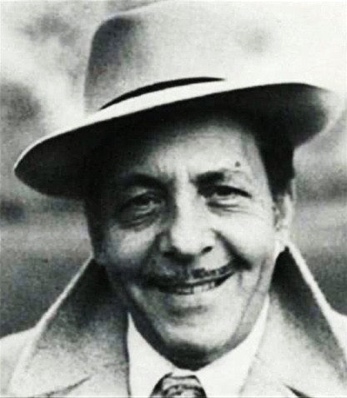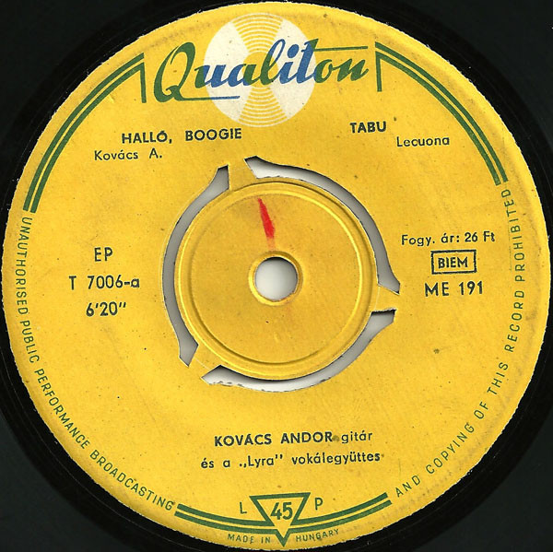

Andor Kovács
Hungarian jazz guitarist, born June 4, 1929 in Budapest, Hungary, died in 1989.

A ještě kratší seznámení s jednou z prvních skladeb Duka Ellingtona a naopak s „pozdním dítětem“ jeho skladatelské práce, z let 1930 a 1953, o kterých musíme vědět.
Zase jeden případ dvou názvů pro tutéž hudbu: jako „Dreamy Blues“ skladbu znají jen majitelé nejstaršího vydání ze 14. 10. 1930 na značce OKeh. O pouhé tři dny později už Irving Mills nakomandoval orchestr do studia Brunswick, kde natočili totéž jako Mood Indigo a pod tímto názvem patří skladba naopak k nejhranějším. Po několika písňových formách A-A-B-A a jednom jednoduchém blues máme konečně tu druhou častou formu, 2 x 16 taktů. Ono je to ještě jinak, vlastní kompozice má jen 16 taktů volného tempa, po tématu přišlo hrát první sólo, to začalo tak pěkným motivem, že se ujal jako tradice a byl doplněn do druhých 16 taktů. Takže forma je A – B – A – B. Sehnat se dala až v pořadí třetí nahrávka, tentokrát pro Victor z 10. 12. 1930.
https://www.youtube.com/watch?v=bogIo6zhmhQ
Mood Indigo - Duke Ellington (Victor version)
December 10, 1930

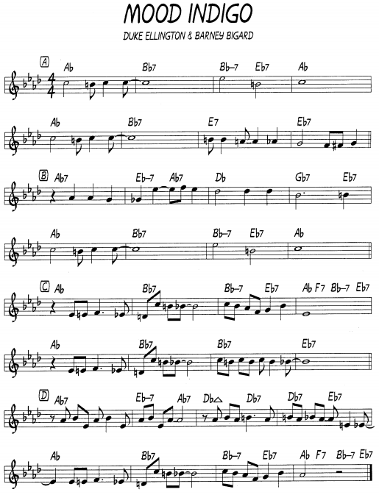

O vzniku skladby se můžeme dočíst, že s náčrtem za Ellingtonem přišel jeho tehdejší nový klarinetista, Barney Bigard, s tím, že je to jeho nápad. Až později připustil, že základ melodie získal od svého neworleanského učitele, Lorenza Tia Jr., který jej pobízel, aby skladbu nahrál. Přitom ale Tio byl členem chicagské kapely, kterou vedl houslista Armand Piron a používal kousek zvaný Dreamy Blues jako znělku. Nelze už zjistit, jaký díl kompozice vznikl přičiněním koho, včetně samotného Ellingtona. Ten často dopracovával nápady svých zaměstnanců a ne vždy jim přiznal autorský podíl v podobě uvedení jména na etiketě desky. Někdy je vysloveně odbyl jednorázovým pakatelem.

Poslechněme si ještě pár jiných verzí Mood Indigo, které zůstávalo 10 let nezpívané.
Významný orchestr 30. let vedl Jimmie Lunceford. Aranžmá je nápadité
https://secondhandsongs.com/performance/194100
Mood Indigo by Jimmie Lunceford and His Orchestra
September 4, 1934

I modernistu Monka melodie inspirovala k vynalézavému aranžmá, které nekopíruje originál
https://secondhandsongs.com/performance/72594
Mood Indigo by Thelonious Monk
July 27, 1955

Melodie vychází pěkně i v trojhlasu vysloveně tradiční kapely, jakou jsou Britové
https://secondhandsongs.com/performance/148136
Mood Indigo by Chris Barber's Jazz Band
December 16, 1956

Celoživotním obdivovatelem Ellingtona a krátký čas i jeho zaměstnancem byl Charles Mingus
https://secondhandsongs.com/performance/301985
Mood Indigo by Charles Mingus and His Jazz Group
November 13, 1959

Jde to i v pouhém dvojhlasu trubky a pístového trombonu hudebníků známých smyslem pro humor
https://secondhandsongs.com/performance/764059
Mood Indigo by Clark Terry / Bob Brookmeyer Quintet
1966

Krásná práce trombonisty s dusítkem a vtipně připsané smyčcové kvarteto
https://secondhandsongs.com/performance/573391
Mood Indigo by Steve Turre
February 5 – 6, 1988

Clark Terry, kdysi Ellingtonův hudebník, ve zvukové lázni Metropole Orkestu z Holandska
https://secondhandsongs.com/performance/425055
Mood Indigo by Clark Terry - Metropole Orchestra
December 16, 1994

https://secondhandsongs.com/performance/877430
Mood Indigo by Lincoln Center Jazz Orchestra with Wynton Marsalis
August 25 – 27, 1998

Mládí vpřed, ale tolik?
https://secondhandsongs.com/performance/740446
Mood Indigo by Sant Andreu Jazz Band
Released December 22, 2014

A takto hotoví mistři
https://secondhandsongs.com/performance/851567
Mood Indigo by Anat Cohen, Fred Hersch
June 11, 2016
__________________________________________________________________________________

Nevykládejte si slova Blue Grass v dnešním smyslu, Lee Morse byla stejně tradiční jako ostatní
https://secondhandsongs.com/performance/586855
Mood Indigo by Lee Morse and Her Blue Grass Boys
1931
V trojicích nezpívaly jen sestry Andrewsovy a Boswellovy, ale i pánové Three Keys
https://secondhandsongs.com/performance/223817
Mood Indigo by The Three Keys
August 18, 1932

Nezapomenutelným basbarytonem vládl Paul Robeson, pokrokový Afro-Američan, též na indexu
https://secondhandsongs.com/performance/176594
Mood Indigo by Paul Robeson
London, October 18, 1937

Lahodný čtyřhlas close harmony má dodnes, po více než 70 letech, tyto reprezentanty
https://secondhandsongs.com/performance/420464
Mood Indigo by The Four Freshmen
February 16, 1954

Zpěvák všech zpěváků, Frankie Boy, ze svého legendárního alba In the Wee Small Hours
https://secondhandsongs.com/performance/110124
Mood Indigo by Frank Sinatra
February 16, 1955

Po Dukově klavírní introdukci a s jeho orchestrem za zády se to zpívá!
https://secondhandsongs.com/performance/33124
Mood Indigo by Rosemary Clooney & Duke Ellington and his Orchestra
January 23, 1956

To teta Eliška se musela obejít jen s malou partou a zařazením na Duke Ellington Song Book
https://secondhandsongs.com/performance/64599
Mood Indigo by Ella Fitzgerald with Duke Ellington and His Men
October 17, 1957

Černý protipól Four Freshmen rovněž v krásné harmonii
https://secondhandsongs.com/performance/340837
Mood Indigo by The Mills Brothers
1958

Povinná zastávka s mistry oboru
https://secondhandsongs.com/performance/325175
Mood Indigo by Louis Armstrong & Duke Ellington
April 3, 1961

Velký Satchmo rok před definitivním odchodem k big bandu archanděla Gabriela
https://secondhandsongs.com/performance/388326
Mood Indigo by Louis Armstrong
May 26, 1970

S touto lahůdkou šetřeme, jsou to nejkrásnější hlasy na Zemi
https://secondhandsongs.com/performance/502478
Mood Indigo by The Singers Unlimited
September – October 1975

Barcelonský kapelník tentokrát jako sbormistr, doprovázející své zpěvačky na kontrabas; Joana Casanova je zpívající saxofonistka v jeho Sant Andreu Jazz Bandu
https://secondhandsongs.com/performance/742061
Mood Indigo by Joan Chamorro & Joana Casanova
2016

Určitě ne konečné rozloučení s tvorbou Velkého Vévody obstará hojně rozšířená a hrávaná i zpívaná písnička z doby, kdy už málokdo očekával od 54-letého autora, píšícího především rozměrné suity, ještě nějaký hit. Stalo se tak hned na prvním nahrávání pro nového partnera, gramofonový gigant Capitol Records z Kalifornie. Firmu založil nešťastně, protože těsně před stávkou v létě 1942, zpěvák a především velmi plodný textař Johnny Mercer (kolem 1.500 textů pro desítky skladatelů) a jeho hlavními hvězdami byli Nat King Cole, Frank Sinatra nebo Stan Kenton.
Tříletou smlouvu začal Ellington plnit novinkou Satin Doll dne 6. 4. 1953, jako první ji s Ellingtonem nazpívala Alice Babs v Paříži 28. 2. 1963 (ovšem bez Duka ji nahrála Ella už roku 1957 na svůj Duke Ellington Song Book a s jeho orchestrem ji máme ze stockholmského koncertu 1966) a pak ještě Teresa Brewer 4. 9. 1973. O to víc se písnička zalíbila stovkám jiných zpěváků a samozřejmě ji často slyšíme i od instrumentalistů, jako vítanou předlohu k improvizacím.
Forma je ta nejčastější, A – A – B – A, základní tónina C-dur, bridge vybočí na prvé 4 takty do F-dur, pak se šikovnou modulací a-moll – D7 – d-moll – G7 vrací do výchozí tóniny. Melodie se nebojí sekvencí pod heslem „v jednoduchosti je síla“ – sestává ze střídání dvou tónů, které dvakrát stoupají a pak klesají: a-g-a-g-a│a-g-a│h-a-h-a-h│h-a-h│d-c-d│b-as-b│g. Také bridge téměř doslova (malá změna rytmu) opakuje první čtyřtaktí o tón výš: c-b-a-g-a-b│c-b-a-g-a-b│c→ d-c-h-a-h-c│
d-c-h-a-h-c│d. Není to až opovážlivost, napsat po desítkách komplikovaných mnohavětých suit něco tak prajednoduchého? Ale abychom jen nechválili a neobdivovali, posuďme tuto první zvukovou podobu kriticky: nevleče se už příliš, zvláště ve srovnání s pozdějšími kreacemi skladatele? Odhadnout ideální tempo hned napoprvé nedokázali ani jiní mistři, třeba Miles Davis. Také záleží na momentální konstelaci – krevním tlaku, alkoholu v krvi, rozčilení po předchozí výměně názorů na něco atd.

https://secondhandsongs.com/performance/40921
Satin Doll by Duke Ellington and His Famous Orchestra
April 6, 1953

A proto si dáme optimální tempo ve videu o devět let později:
https://www.youtube.com/watch?v=wTFPV1pk654
Duke Ellington - Satin Doll (1962) [official video]

https://www.youtube.com/watch?v=W8bIU_2ehXs
Satin Doll in Rotterdam 1969 with Wild Bill Davis-Hammond organ
Rotterdam, Netherlands, November 7, 1969

ABSOLUTNÍ REKORD VE SKOKU DO VÝŠKY – TRUMPETISTA CAT ANDERSON NA A4!!
https://www.youtube.com/watch?v=Z1L8tLMxm1I
Duke Ellington - Satin Doll 70th Birthday Concert (od 3:45)
Bristol, England, November 25, 1969

Zařazení si rozhodně zaslouží jediná jazzová harfenistka, tmavá Dorothy Ashby; Herman Wright-bass
https://secondhandsongs.com/performance/129118
Satin Doll by Dorothy Ashby
August 8, 1961

To jsou paradoxy: Ella zpívala Satin Doll s Dukem, ale má ho i na desce jeho rivala Basieho. Ten tah!
https://secondhandsongs.com/performance/483721
Satin Doll by Ella Fitzgerald & Count Basie
July 15 – 16, 1963

I švédština má své kouzlo v podání tohoto sexteta
https://secondhandsongs.com/performance/1007760
Det är vårt öde att dooa by Gals and Pals
1964

Absolutní šampion Hammondových varhan Smith, Kenny Burrell-kytara, Grady Tate-bicí = ideál
https://secondhandsongs.com/performance/261453
Satin Doll by The Incredible Jimmy Smith featuring Kenny Burrell and Grady Tate
June 14 – 15, 1965

Nápady se cení, jen té dánštině není moc rozumět. Na singlu Dab Dua, na albu Det er vor skæbne.
Hlavní vokalistka Daimi je ve skutečnosti Augusta Larsen (*1944)
https://secondhandsongs.com/performance/122868
Dab-Dua! by Jørn Grauengaards Orkester med Daimi
Copenhagen, Denmark, May 31 & June 1, 1966

Chce to uvolnit se maximálně a nedat se vyprovokovat k technické exhibici; basa-Chuck Domanico
https://secondhandsongs.com/performance/803220
Satin Doll by Carmen McRae
Live at Donte's Club, Los Angeles, November 6, 1971

Teprve poté, co se zbavil prokletí heroinu, předváděl Joe, kam až je možno posouvat hranice techniky
https://secondhandsongs.com/performance/72611
Satin Doll by Joe Pass
June 21, 1974

Když ke klavíru usedne génius bez technických limitů a s bezbřehou představivostí skladatele (*1927)
https://secondhandsongs.com/performance/132126
Satin Doll by Martial Solal
Villingen, Germany, April 7, 1975

Nejlepší prostředek na uklidněnou, huhlající basista náladu nepokazí, nikdo si nehoní triko
https://secondhandsongs.com/performance/583953
Satin Doll by Jay Leonhart / Joe Beck / Gary Burton / Terry Clarke
November 8, 1994

Černý pianista Chestnut má rytmus v těle, podpoří jej i český basista Jiří Mráz s pěkným sólem
https://secondhandsongs.com/performance/1122460
Satin Doll by Cyrus Chestnut, George Mraz, Billy Drummond
November 25, 1998

Jako bonus uvádím výpis z cestovního deníku Orchestru Duka Ellingtona, když na podzim 1969 vyjel na delší turné na starý kontinent, aby oslavil své dubnové sedmdesátiny i s tisíci svých evropských příznivců. Je dokladem obrovské vytíženosti souboru, vedeného již docela starým mužem, který se v žádném případě nešetřil. V listopadu 1969 to znamenalo 34 koncertů ve 30 dnech!!!

1969 11 01  Saturday |  |  |  | . |  | Paris, France |  | Salle Pleyel |  |  | Rehearsal
1969 11 01  Saturday |  |  |  | . |  | Paris, France |  | Salle Pleyel |  |  | Two concerts
1969 11 02  Sunday |  |  |  | . |  | Copenhagen, Denmark |  | Tivolis Koncertsal |  |  | Concert, taped by Danish Radio for later telecast
1969 11 03  Monday |  |  |  | . |  | Bergen, Norway |  | . |  |  | Televised concert
1969 11 04  Tuesday |  |  |  | . |  | Stockholm, Sweden |  | Kongresshallen |  |  | Two concerts
1969 11 05  Wednesday |  |  |  | . |  | Stockholm, Sweden |  | Gustaf Vasa Kyrka |  |  | Recorded rehearsal for Second Sacred Concert
1969 11 06  Thursday |  |  |  | . |  | Stockholm, Sweden |  | Gustaf Vasa Kyrka |  |  | Second Sacred Concert, televised
1969 11 07  Friday |  |  |  | . |  | Rotterdam, The Netherlands |  | De Doelen |  |  | Two recorded concerts
1969 11 08  Saturday |  |  |  | . |  | Berlin, Germany |  | Philharmonie |  |  | Two concerts.
1969 11 08  Saturday |  |  |  | . |  | Berlin, Germany |  | . |  |  | Stratemann:
1969 11 09  Sunday |  |  |  | . |  | Malmö, Sweden |  | Stadsteatern |  |  | Two concerts, booked by La Musette AB
1969 11 10  Monday |  |  |  | . |  | Köln (Cologne), West Germany |  | Opernhaus |  |  | Two concerts, both recorded.
1969 11 11  Tuesday |  |  |  | . |  | Frankfurt, West Germany |  | . |  |  | Concert
1969 11 12  Wednesday |  |  |  | . |  | Pescara, Italy |  | Teatro Massimo |  |  | Concert, 9:15 p.m.
1969 11 13  Thursday |  |  |  | . |  | Bologna, Italy |  | Palazzo Dello Sport |  |  | Two concerts
1969 11 14  Friday |  |  |  | . |  | Venezia (Venice), Italy |  | Teatro La Fenice |  |  | Concert, 4:30 p.m.
1969 11 14  Friday |  |  |  | . |  | Mestre, Italy |  | Teatro Corso |  |  | Concert 9 p.m.
1969 11 15  Saturday |  |  |  | . |  | Lausanne, Switzerland |  | Théâtre de Beaulieu Theater |  |  | Concert, 3 p.m.  This was the first concert of the day, the second being that evening in Geneva.
1969 11 15  Saturday |  |  |  | . |  | Geneva, Switzerland |  | Victoria Halle |  |  | Concert, 9 p.m.
1969 11 16  Sunday |  |  |  | . |  | Paris, France |  | Église Saint Sulpice |  |  | Recorded rehearsal of Second Sacred Concert
1969 11 16  Sunday |  |  |  | . |  | Paris, France |  | Église Saint Sulpice |  |  | Televised SECOND SACRED CONCERT
1969 11 17  Monday |  |  |  | . |  | Paris to Lyon, France |  | Airport, Lyon |  |  | A 30 second INA video clip shows a port-side view of a taxiing Air Inter Vickers Viscount 4-engine turboprop
1969 11 17  Monday | . | Villeurbanne, France  The commune Villeurbanne is in the Metropolis of Lyon and located northeast of the city. |  |  |  |  |  |  |  |  |  | Théâtre de la Cité  Maison des Sports de Villeurbanne
1969 11 18  Tuesday |  |  | . |  | Nancy, France |  | Salle Victor Poirel |  | Concert
1969 11 19  Wednesday |  |  | . |  | Bordeaux, France |  | Alhambra |  | Concert
1969 11 20  Thursday |  |  | . |  | Paris, France |  | Cabaret L'Alcazar |  | Belated dinner party to celebrate Ellington's 70th birthday.
1969 11 21  Friday |  |  | . |  | Grenoble, France |  | . |  | .
1969 11 22  Saturday |  |  | . |  | Palma De Majorca, Spain  (Majorca is a Mediterranean island south of Barcelona and east of Valencia.) |  | Auditorium |  | Concert
1969 11 23  Sunday |  |  | . |  | Barcelona, Spain |  | Basilica de Santa Maria Del Mar |  | Vail reports a rehearsal for the sacred concert to be performed Monday.
1969 11 23  Sunday |  |  | . |  | Barcelona, Spain |  | Palau Musica |  | Two concerts, 6:15 and 10:45 p.m.,
1969 11 24  Monday |  |  | . |  | Barcelona, Spain |  | Basilica de Santa Maria Del Mar |  | Second Sacred Concert) 10:45 p.m.
1969 11 25  Tuesday |  |  | . |  | London, England |  | . |  | Arrival etc.
1969 11 25  Tuesday |  |  | . |  | Bristol, England |  | Colston Hall |  | Two concerts, 6:45 and 9:00 p.m.
1969 11 26  Wednesday |  |  | . |  | Manchester, England |  | Free Trade Hall |  | Two concerts. One or both were recorded
1969 11 27  Thursday |  |  | . |  | Newcastle, England |  | City Hall |  | Concert
1969 11 28  Friday |  |  | . |  | Wakefield, England |  | Wakefield Theatre Club |  | Concert
1969 11 29  Saturday |  |  | . |  | London, England |  | Hammersmith Odeon theatre  45 Queen Caroline St. |  | Two concerts
1969 11 30  Sunday |  |  | . |  | Bournemouth, England |  | Winter Gardens |  | Two concerts

Červeně v rámečku dva britské koncerty, z nichž vzniklo pamnátné dvojalbum. Z něho uslyšíme i tu nejvypjatější podobu písničky „Satin Doll“ se stratosférickou trubkou Williama „Cata“ Andersona – rovněž červeně a v rámečku v přehledu interpretací výše.

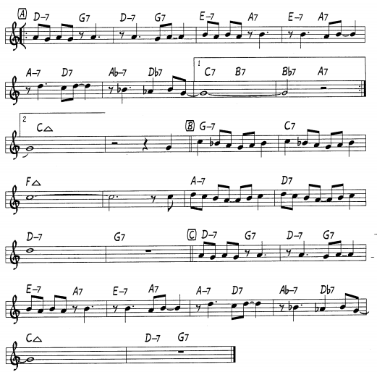

Co ještě z odkazu Duke Ellingtona by pro nás mohlo být zajímavé? Zajímavé například je zjištění, že ačkoliv od roku 1943 napsal desítky suit na nejrůznější náměty a každá mívala tak od 4 do 12 částí, takže těch jednotlivostí je několik stovek, ujaly se pouze dvě jako samostatné skladby, které můžeme slyšet i od mnoha jiných hudebníků. Je to „církevní“ součást první suity, „Black, Brown and Beige“, nazvaná „Come Sunday“, premiérované v lednu 1943 v newyorské Carnegie Hall, a pak až část „Isfahan“ ze suity „Dálného Východu“, ačkoliv jde o reflexi velkého turné po Východu spíš blízkém. Zájezd se uskutečnil na podzim roku 1963.
Část „Come Sunday“ byla původně hrána ve volném tempu, ale později si někteří jazzmani dodali odvahy a nepietně ji zrychlili až ke dvojnásobku původního tempa, jak uslyšíme. Melodie je až na jedinou výjimku (zvýšení v 16. taktu) přísně diatonická, v B-dur. Zato se zde Ellington vzácně odchýlil od pravidelné formy a pokud si písmeno na začátku 5. řádku představíme ne jako C ale A , vidíme, že osmitaktí jsou pouze tři a forma A – B – A. Dál už ale nemudrujme a ponořme se do poslechu té nebesky krásné melodie, kterou tak procítěně nazpívala Mahalia Jackson.

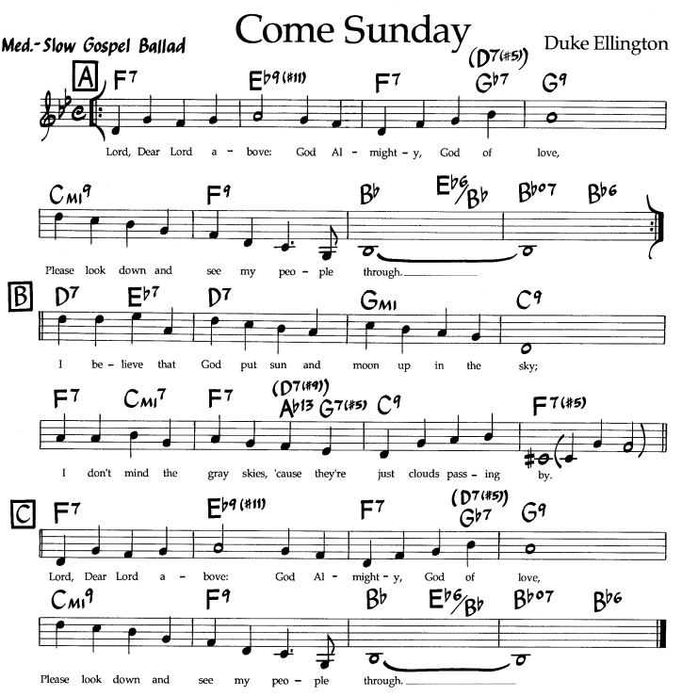

Nejlepší možné východisko s královnou spirituálů a gospelů
https://www.youtube.com/watch?v=cInnyr5hlhE
Duke Ellington: Come Sunday - Mahalia Jackson
February 11, 1958

O něco světštější se nám může zdát manželka bubeníka Maxe Roache
https://secondhandsongs.com/performance/84647
Come Sunday by Abbey Lincoln
March 25, 1959

Z jazzového břehu nemůže chybět Carmen
https://secondhandsongs.com/performance/422470
Come Sunday by Carmen McRae
May 20, 1964

Ve snové náladě začíná tato znamenitá zpěvačka již o něco mladší generace
https://secondhandsongs.com/performance/878010
Come Sunday by Dee Dee Bridgewater - Hollywood Bowl Orchestra - John Mauceri ‎
1996

Zajímavé, jak se jí za deset let prohloubil hlasový rejstřík
https://secondhandsongs.com/performance/60197
Come Sunday by Cassandra Wilson, Mark O'Connor and the Lincoln Center Jazz Orchestra
live at Federick P. Rose Hall, Lincoln Center, Manhattan, New York City, September 17, 2005

Když bubenice hostí zpěvačku, dceru slavného otce, Nata Kinga Colea
https://secondhandsongs.com/performance/474580
Come Sunday by Terri Lyne Carrington featuring Natalie Cole

Rodney Whitaker od kontrabasu řídí kapelu, zpívá Rockelle Whitaker, nejspíš příbuzná
https://secondhandsongs.com/performance/891082
Come Sunday by Rodney Whitaker
November 19, 24 & 25, 2017
_________________________________________________________________________________

Nebyla-li balada „Come Sunday“ zpívána, první v Ellingtonově orchestru připadal v úvahu ješitný altsaxofonista Johnny Hodges – běda, kdyby jeho sólo hrál jiný
https://secondhandsongs.com/performance/310170
Come Sunday by Johnny Hodges
December 11, 1952

Přednostní právo uplatňují legendární Ellingtonovi hráči, zde tenorák Ben Webster
https://secondhandsongs.com/performance/462756
Come Sunday by Ben Webster
December 14, 1972

Až tajemně zní hluboká flétna Yusefa Lateefa v harmonii s dalšími nástroji
https://secondhandsongs.com/performance/699950
Come Sunday by Yusef Lateef
Released January 1973

Opět jedno snové provedení od předního tvůrce cool jazzu
https://secondhandsongs.com/performance/932914
Come Sunday by Lee Konitz - The Netherlands Metropole Orkest
1997

A což takhle něco s českou účastí? Slavný Čechoameričan Jiří Mráz s kolegy, na basu smyčcem
https://secondhandsongs.com/performance/1122472
Come Sunday by Cyrus Chestnut, Renee Rosnes, George Mraz, Billy Drummond
November 25, 1998

Poněkud modernější uchopení tématu světoběžníkem Tonym Scottem na přidušený klarinet
https://secondhandsongs.com/performance/228648
Come Sunday by Tony Scott
Milan, Italy, February 2006

Přehlídku uzavírá již klasická hráčka tmavé pleti na Hammondovy varhany, ročník 1938
https://secondhandsongs.com/performance/1134754
Come Sunday by Rhoda Scott
Released January 2020

Isfahan je třetím největším městem v Íránu (1.600000 obyvatel) a hlavním městem stejnojmenné provincie. Orchestr Duka Ellingtona zde koncertoval začátkem listopadu 1963 pro 1400 diváků a vzpomínky na toto turné daly vzniknout ve spolupráci s Dukovým asistentem, Billym Strayhornem, cyklické skladbě „Far East Suite“. Téma „Isfahan“ je rozděleno na dvakrát 16 taktů, tóninou je Des dur a akordický průběh nese znaky Strayhornova rukopisu.

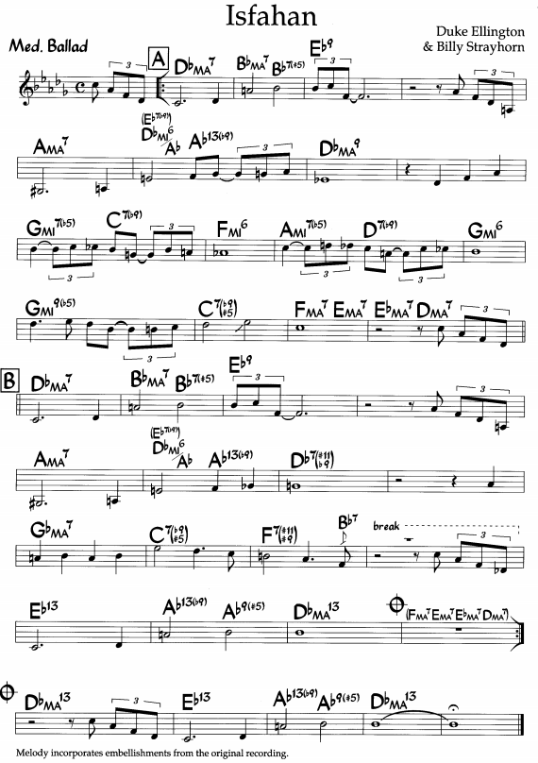

https://secondhandsongs.com/performance/291961
Isfahan by Duke Ellington
December 20, 1966

Jedna z nejkouzelnějších interpretací zde
https://open.spotify.com/album/792OdUvnfu4r6FH2l3137K
Isfahan by Gary Burton Quartet
June 1980

V mnohem odvážnějším tempu slyšíme „Isfahan“ od Arta Farmera
https://secondhandsongs.com/performance/596572
Isfahan by Art Farmer
January 14 – 15, 1987

Nesmírně delikátní hra na tenorsaxofon od muže, který hrál s Milesem Davisem, opět v tempu
https://secondhandsongs.com/performance/596565
Isfahan by Joe Henderson
September 3, 6 & 8, 1991

Tenorsaxofonista Tabackin v luxusním balení slavného holandského orchestru
https://secondhandsongs.com/performance/932684
Isfahan by Lew Tabackin - The Netherlands Metropole Orkest
November 13, 1991

Šlapající newyorský big band, to je jedna velká radost s Panem trombonistou
https://secondhandsongs.com/performance/653914
Isfahan by John Fedchock New York Big Band
October 22 – 23, 1997

Nádherně vyvážené klavírní trio, které nikam nespěchá
https://secondhandsongs.com/performance/455218
Isfahan by The Bill Charlap Trio
December 26, 1998

Nejkomornější obsazení dvou hudebníků, kteří shodou okolností už každý sám koncertovali v brněnském Besedním domě! Izraelská klarinetista a americký klavírista
https://secondhandsongs.com/performance/851564
Isfahan by Anat Cohen, Fred Hersch
June 11, 2016

